题目
序号 | 题目 | 要求 | 提交材料
1 | 基于NaI高速能谱多道设计 | (1)输入电压范围：0~10V  (2)微分非线性：<2%;  (3)积分非线性：<0.1%  (4)采集时间：<5us  (5)可实现粗调，增益：1,2,4,8,16  (6)实现细调，增益：0.45~1；  (7)最大道址：4096  (8)成形时间常数：上升时间从0.8~10us可调，每步0.2us；  (9)自动数字化极零调节；  (10)通讯接口：USB | (1)设计方案  (2)电路原理图  (3)软件源代码  (4)测试总结报告  (5)软件说明书  (6)实物
2 | 核数据处理软件开发 | (1)读取文件类型*.chn；*.iec；*.dat；  (2)能谱数据道址可调；  (3)谱图形放大，缩小，局部选取及放大缩小；  (4)具有谱光滑、手动寻峰、自动寻峰、本底手动、自动扣除等功能  (5)具有核素库查询、效率刻度、能量刻度、核素识别等功能；  (6)对已寻峰进行核素识别，并计算其能量分辨率，峰面积、相对效率；  (7)峰位识别误差：<±3ch  (8)寻峰数误差：<2个； | (1)设计方案  (2)软件源代码  (3)测试总结报告  (4)软件说明书  (5)实物。
3 | 多功能辐射探测器设计 | 可以实现测量射线种类α，β，γ  ——实现方式可选，也不限于以下方法：  - 分体式：可采用一个主机，单接口+多个探头的模式实现三种射线测量；  - 分体式：一个主机+单个探头实现三种射线的测量；  - 一体式。  ——能分辨射线种类。  ——数据可存储1024组；  ——采用锂电池供电：4.2V~9V  ——具备充电管理。 | (1)设计方案  (2)电路原理图  (3)软件源代码  (4) 测试总结报告  (5)软件说明书  (6)实物
4 | 自动化样品盘更换机构设计 | 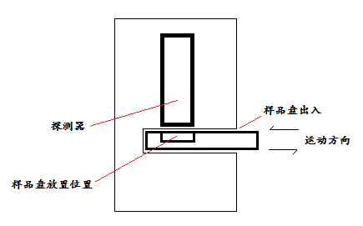  如图所示，设备的样品盘放置在探测器正下方进行测量，需要设计一个自动执行机构，实现样品进行自动更换，使设备能够自动连续测量多个样品。  要求：  - 可以实现20个样品自动更换；  - 具有待测样品装配舱，最大装配样品数20个；  - 具备收集自动收集测量后的样品盘；  - 更换速度可调；  - 具备样品盘到位定位功能；  - 更换启停可控制。  - 样品盘尺寸φ50mm。 | (1) 设计方案  (2) 设计原理图  (3) 安装说明  (4) 实物
5 | 中子源的孔道设计与屏蔽 | - 对脉冲中子源的防护进行设计，设计防护体。  - 设计脉冲中子源的束流孔道，要求中子源的聚焦小于1cm。  - 提交具体的方案、模拟评价结果。 | 设计方案、仿真结果
6 | 放射性核素查询软件设计与开发 | - 要求实现解析ENSDF数据库文件。  - 编写放射性核素数据库，实现数据查询、核结构显示等功能。  - 实现伽玛能谱的现实功能（特征谱）。 | 设计方案、软件、软件说明书

成都理工大学核技术与自动化工程学院
中广核久源（成都）科技有限公司

